c  a  b | Figure che crescono  (attività tratta e adattata dai materiali di youcubed.org)

Considera queste figure.
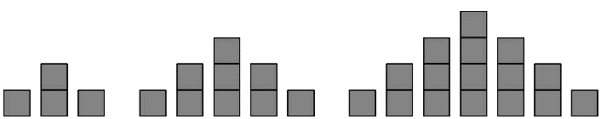

1 2 3
- Disegna qui sotto come pensi che sarà la figura 4.
  - Evidenzia con un colore i quadratini che sono stati aggiunti nella figura 4 rispetto alla figura 3.
  - Con un altro colore, mostra dove si trovano nella figura 4, i quadratini che componevano la figura 1.
- Quanti quadratini ci sono nella figura numero 4? ………..
- Quanti quadratini sono stati aggiunti alla figura 3 per formare la 4? ………
- Quanti quadratini ci saranno nella figura numero 10? ……….…
- Quanti quadratini ci saranno nella figura numero 100? ………..
- Quanti quadratini ci saranno nell’n-esima figura?
………………………………………………………………………………..

Considera ora queste figure:
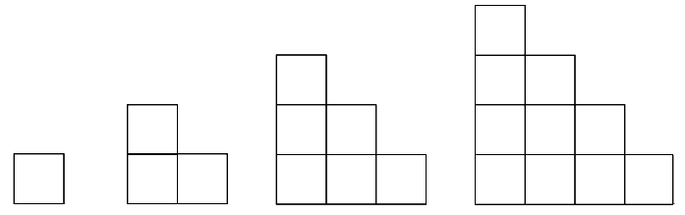
1 2 3 4

- Fai un disegno qui sotto della figura 5.

  - Evidenzia con un colore i quadratini che sono stati aggiunti nella figura 5 rispetto alla figura 4.
  - Con un altro colore, mostra dove si trova nella figura 5, il quadratino della figura 1.
- Quanti quadratini ci saranno nella figura numero 5? …………..
- Quanti quadratini ci saranno nella figura numero 10?
………………………………………………………………………………..
- Quanti quadratini ci saranno nella figura numero 100?
………………………………………………………………………………..
- Quanti quadratini ci saranno nell’n-esima figura?
………………………………………………………………………………..

